Bước 1. Cài đặt datasource:

Vào thư mục Data Source, mở chọn file finalproject. Chọn Execute:

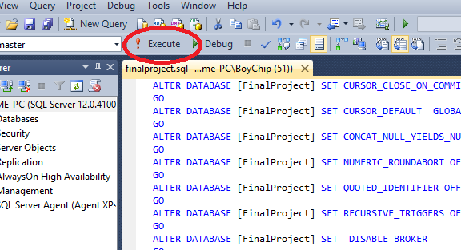

Lưu ý: Cài đặt Microsoft SQL Server 2014.

Bước 2. Cài đặt DevExpress V13.1 trở lên.

Sử dụng Visual Studio 2013 trở lên.

Chọn mở file FinalProject.sln nếu có thông báo chọn Ok. Sau đó chọn Start.

Bước 3. Cài đặt. Vào thư mục CaiDat 🡪 Debug 🡪 lựa chọn 1 trong 2 file để cài đặt phần mềm.